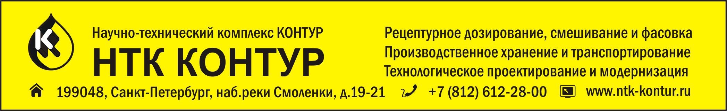
Заказчик:
Полный адрес:
Заполнил:
Телефон/факс:
E-mail:

Опросный лист для заказа С530
ПАРАМЕТРЫ ВАШЕЙ УПАКОВОЧНОЙ МАШИНЫ
На основании данных этой таблицы базовая конструкция станции будет при необходимости доработана под конкретные условия вашего производства
Параметр | Значение
Ширина А
Ширина Б
Высота от уровня пола В
Число упаковок в ряду n
Число рядов m
Кол-во упаковок N
за один такт
Укажите положение центров разлива, обозначено звездочками
Ширина групповой упаковки Н
Длина групповой упаковки М

Для расчета параметров дозирования, просим заполнить следующую Таблицу.
Масса твердых компонентов |  | Жидкие компоненты |  | Кол-во упаковок  за один такт  N = nхm | Величина дозы через дозатор, мл  Q₁ = V₁ х N, | Кол-во тактов в минуту  Р | Суммарная скорость  PxQ
Наимен. | Масса в 1 упаковке, г | Наимен. | Величина дозы через одно сопло, V, мл

